1. **Tạo CSDL Quanlysinhvien gồm các bảng sau: Lop, Sinhvien, Mon,Diemthi**

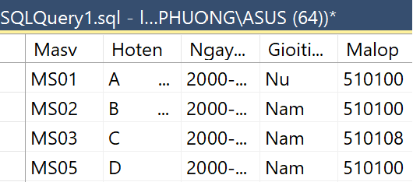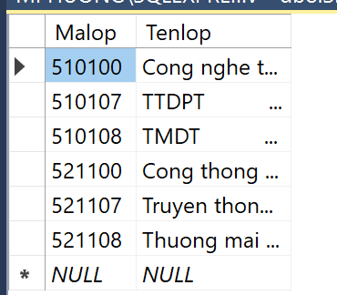

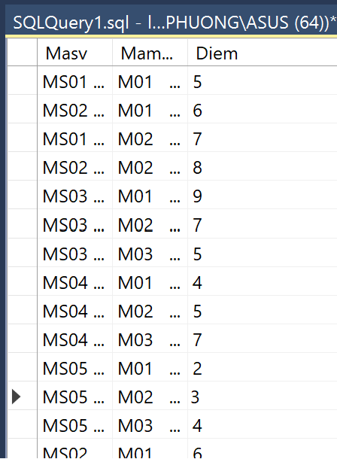

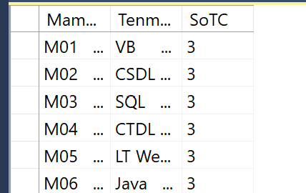

1. **Xây dựng Form**

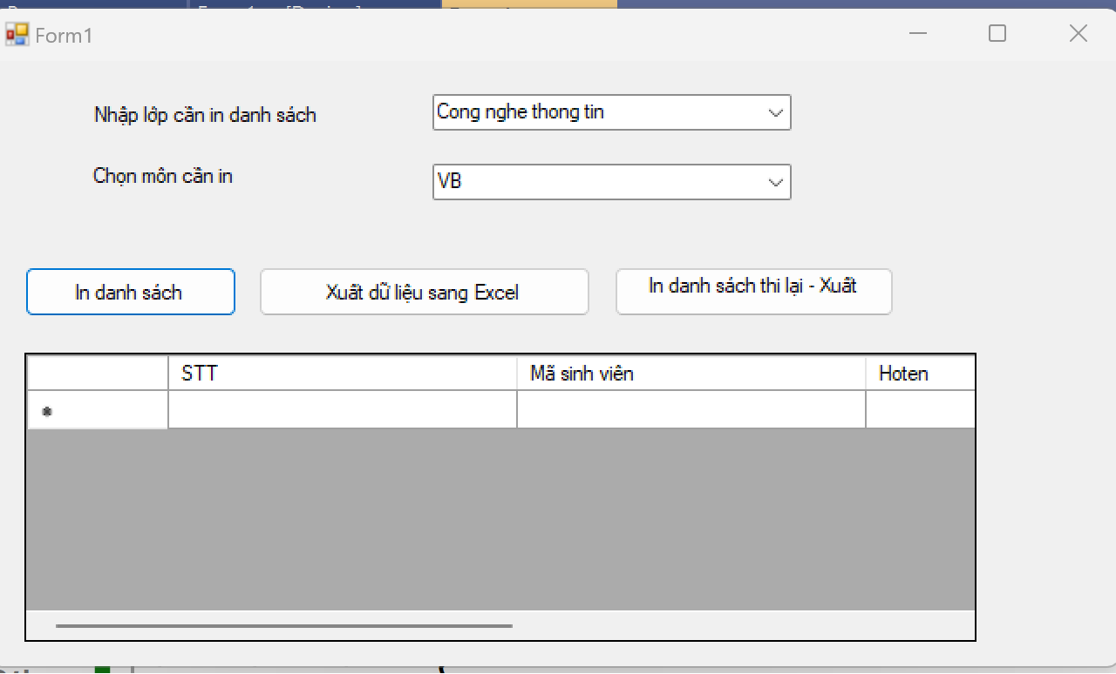

1. **Dữ liệu đầu ra**
2. **In danh sách một lớp bất kỳ => Xuất dữ liệu sang Excel**

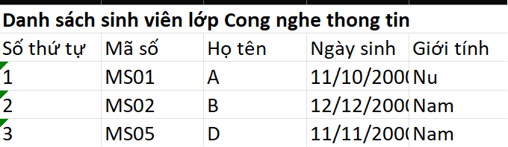

1. **Danh sách thi lại môn VB**

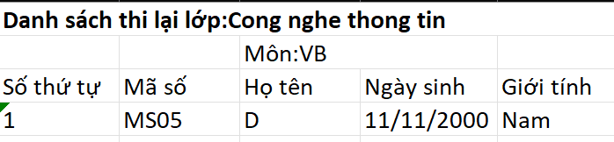

1. **Hướng dẫn câu a**

**Bước 1: Cài đặt gói**

**Tại cửa sổ lệnh gõ lệnh cài đặt thư viện**

* **PM> Install-Package EPPlus -Version 4.5.2.1**
* **Kiểm tra lại có biểu tượng EPPlus là OK**

**Bước 2: Tạo lớp Sinhvien => Vào Menu Project=> Add Class=> Đặt tên Sinhvien**

internal class Sinhvien

{

public string STT { get; set; }

public string Masv { get; set; }

public string Hoten { get; set; }

public string Ngaysinh { get; set; }

public string Gioitinh { get; set; }

}

**Bước 3:**

**Nháy đúp vào nút In_danh_sách để phát sinh sự kiện và code:**

private void Inds_Click(object sender, EventArgs e)

{

SqlConnection con = new SqlConnection("Data Source=localhost\\SQLEXPRESS;Initial Catalog=Quanlysv;Integrated Security=True");

DataTable dt = new DataTable();

string sql = "Select Masv,Hoten,CONVERT(varchar,Ngaysinh, 101) as Ngaysinh,Gioitinh ";

sql += " from lop,sinhvien where lop.malop=sinhvien.malop ";

sql += " and tenlop like '%" + cboLop.Text + "%'";

SqlDataAdapter ad = new SqlDataAdapter(sql, con);

ad.Fill(dt);

dataGridView1.DataSource = dt;

}

**Nháy đúp vào nút Xuất dữ liệu sang Excel và code**

private void button1_Click(object sender, EventArgs e)

{

string filePath = "";

// tạo SaveFileDialog để lưu file excel

SaveFileDialog dialog = new SaveFileDialog();

// chỉ lọc ra các file có định dạng Excel

dialog.Filter = "Excel | *.xlsx | Excel 2012 | *.xls";

// Nếu mở file và chọn nơi lưu file thành công sẽ lưu đường dẫn lại dùng

if (dialog.ShowDialog()==DialogResult.OK)

{

filePath = dialog.FileName;

}

// nếu đường dẫn null hoặc rỗng thì báo không hợp lệ và return hàm

if (string.IsNullOrEmpty(filePath))

{

MessageBox.Show("Đường dẫn báo cáo không hợp lệ");

return;

}

try

{

using (ExcelPackage p = new ExcelPackage())

{

// đặt tên người tạo file

p.Workbook.Properties.Author = "Nguyễn Thị Mười Phương";

// đặt tiêu đề cho file

p.Workbook.Properties.Title = "Danh sách sinh viên lớp:"+cboLop.Text;

//Tạo một sheet để làm việc trên đó

p.Workbook.Worksheets.Add("Danh_sach_Lop");

// lấy sheet vừa add ra để thao tác

ExcelWorksheet ws = p.Workbook.Worksheets[1];

// đặt tên cho sheet

ws.Name = "Danh_sach_Lop_"+cboLop.Text;

// fontsize mặc định cho cả sheet

ws.Cells.Style.Font.Size = 11;

// font family mặc định cho cả sheet

ws.Cells.Style.Font.Name = "Calibri";

// Tạo danh sách các column header

string[] arrColumnHeader = {

"Số thứ tự",

"Mã số",

"Họ tên",

"Ngày sinh",

"Giới tính"

};

// lấy ra số lượng cột cần dùng dựa vào số lượng header

var countColHeader = arrColumnHeader.Count();

// merge các column lại từ column 1 đến số column header

// gán giá trị cho cell vừa merge là Thống kê thông tni User Kteam

ws.Cells[1, 1].Value = "Danh sách sinh viên lớp "+cboLop.Text;

ws.Cells[1, 1, 1, countColHeader].Merge = true;

// in đậm

ws.Cells[1, 1, 1, countColHeader].Style.Font.Bold = true;

int colIndex = 1;

int rowIndex = 2;

//tạo các header từ column header đã tạo từ bên trên

foreach (var item in arrColumnHeader)

{

var cell = ws.Cells[rowIndex, colIndex];

//gán giá trị

cell.Value = item;

colIndex++;

}

// Khai báo danh sách sinh viên

List<Sinhvien> userList = new List<Sinhvien> ();

// lấy ra danh sách chuyển sang List từ gridview

for (int i = 0; i < dataGridView1.Rows.Count - 1; i++)

{

Sinhvien ob = new Sinhvien();

ob.STT = dataGridView1.Rows[i].Cells[0].Value.ToString();

ob.Masv = dataGridView1.Rows[i].Cells[1].Value.ToString();

ob.Hoten= dataGridView1.Rows[i].Cells[2].Value.ToString();

ob.Ngaysinh= dataGridView1.Rows[i].Cells[3].Value.ToString();

ob.Gioitinh=dataGridView1.Rows[i].Cells[4].Value.ToString();

userList.Add(ob);

}

// với mỗi item trong danh sách sẽ ghi trên 1 dòng

foreach (var item in userList)

{

// bắt đầu ghi từ cột 1. Excel bắt đầu từ 1 không phải từ 0

colIndex = 1;

// rowIndex tương ứng từng dòng dữ liệu

rowIndex++;

//gán giá trị cho từng cell

ws.Cells[rowIndex, colIndex++].Value = item.STT;

ws.Cells[rowIndex, colIndex++].Value = item.Masv;

ws.Cells[rowIndex, colIndex++].Value = item.Hoten;

ws.Cells[rowIndex, colIndex++].Value = item.Ngaysinh;

ws.Cells[rowIndex, colIndex++].Value = item.Gioitinh;

}

//Lưu file lại

Byte[] bin = p.GetAsByteArray();

File.WriteAllBytes(filePath, bin);

}

MessageBox.Show("Xuất excel thành công!");

}

catch (Exception EE)

{

MessageBox.Show("Có lỗi khi lưu file!");

}

}

**Câu b: Làm tương tự**